**BAB V**

**IMPLEMENTASI SISTEM**

Implementasi sistem bertujuan untuk menerapkan modul-modul yang telah dibuat pada tahap perancangan sistem ke dalam kondisi nyata yaitu sistem penentuan bantuan bedah rumah (RTLH) di Kelurahan Krapyak.

* 1. ***Implementasi User Interface***

Pada bagian ini akan dibahas mengenai implementasi user interface yang telah dirancang pada bab sebelumnya. Sistem ini terdiri dari 3 aktor yaitu warga, admin kelurahan, admin DINSOS. Pada halaman untuk publik atau warga, warga bisa mengecek status bantuan dan informasi-informasi tentang sistem, pada halaman admin kelurahan digunakan untuk menentukan dan mengklasifikasi data warga yang akan mendapatkan bantuan, pada halaman admin DINSOS digunakan untuk *approve* bantuan, menentukan tanggal sosialisasi dan menentukan tanggal mulai di renovasi.

* 1. **Halaman Utama Cek Status**

Merupakan halaman yang di pakai *client* / warga untuk mengetahui status bantuan yang di ajukan oleh warga. Gambar 5.1 merupakan tampilan cek status pengajuan bantuan.

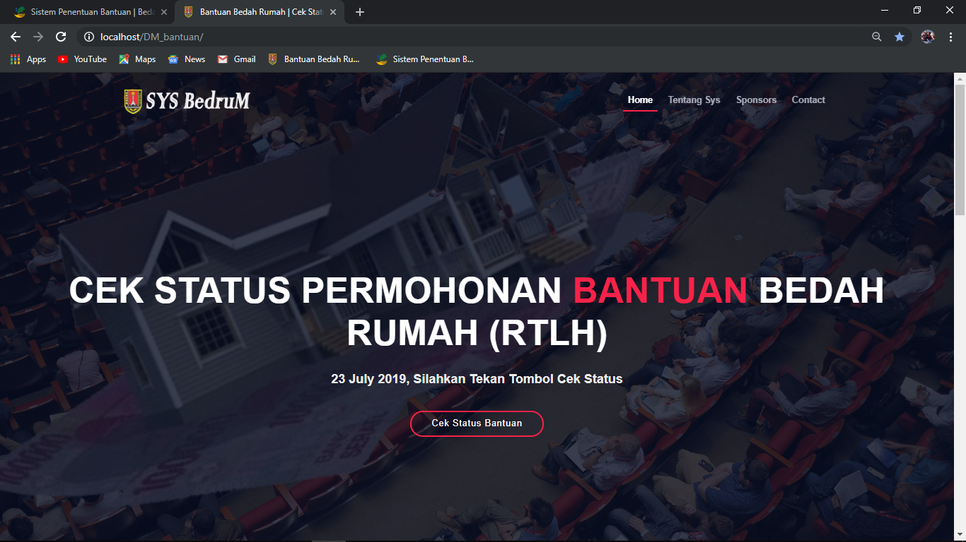

Gambar 5.1 Halaman Utama Cek Status

* + 1. **Halaman Form Cek Staus Bantuan**

Halaman ini menampilkan form modal yang berisi textbok untuk memasukan nomer KK untuk mengecek status berdasarkan nomer KK. Gambar 5.2 merupakan tampilan form modal cek status pengajuan bantuan.

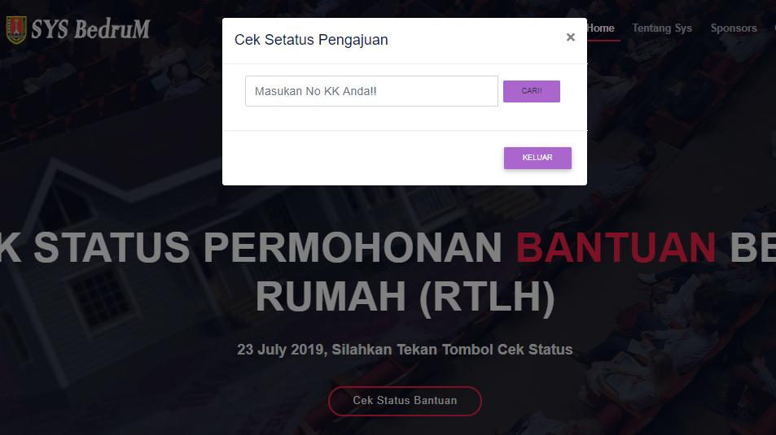

Gambar 5.2 Halaman Form Modal Cek Status

* + - 1. **Halaman Hasil Pengecekan Status Bantuan**

Halaman ini berisi tentang informasi status warga yang telah mengajukan bantuan. Gambar 5.3 merupakan tampilan tabel detail status pengajuan bantuan.

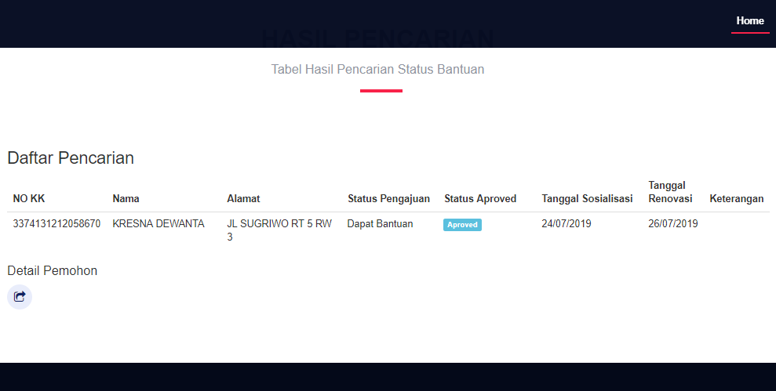

Gambar 5.3 Halaman Detail Pegecekan Status Bantuan

* + - * 1. **Halaman Cetak Detail Penentuan Bantuan**

Hasil cetak ini di gunakan untuk bukti jika dibutuhkan. Gambar 5.4 merupakan tampilan hasil cek status pengajuan bantuan.

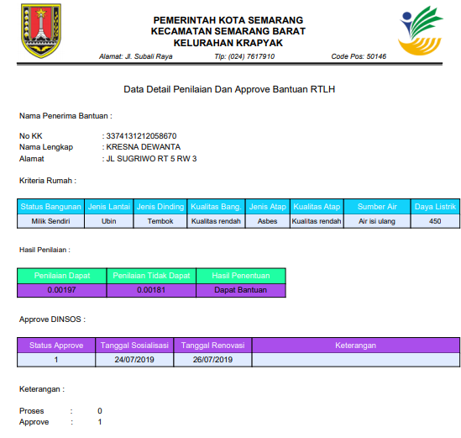

Gambar 5.4 Hasil Cetak Laporan Untuk Warga

**Halaman Dashboard Admin Kelurahan**

Halaman ini Admin bisa mengetahui data yang sudah di klasifikasi, jumlah hasil dapat dan hasil tidak dapat. Gambar 5.5 merupakan tampilan halaman dashboard.

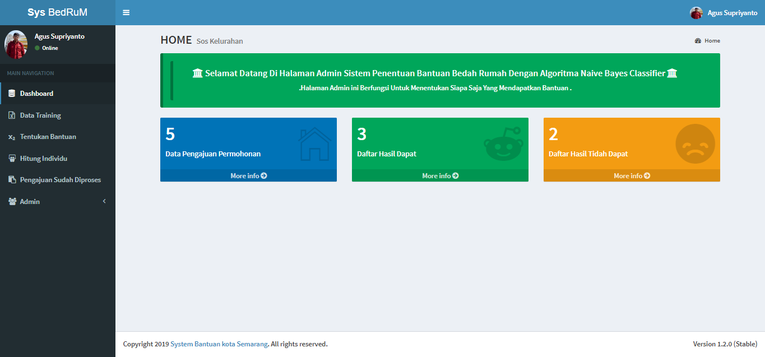

Gambar 5.5 Halaman Daashboard Admin Kelurahan

**Halaman Data *Training***

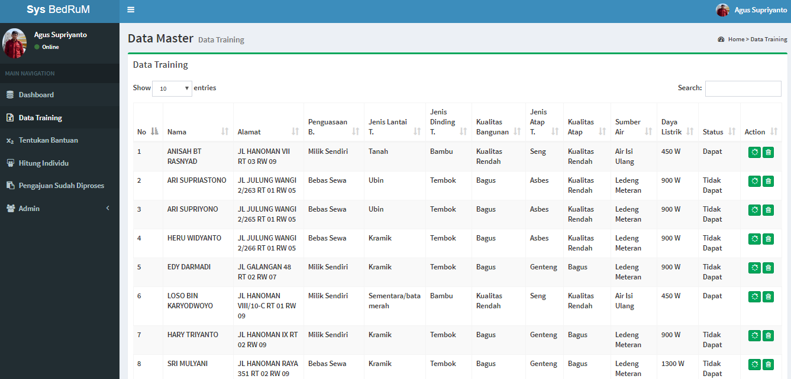Halaman Data *Training* yang menampilkan data *Training* dalam bentuk tabel. Pada halaman ini terdapat menu untuk menambah, mengedit, dan menghapus data *training* atau data latih. Gambar 5.6 merupakan tampilan data *training*.

Gambar 5.6 Halaman Data *Training*

**Halaman Penentuan Bantuan (Import)**

Halaman ini digunakan untuk mengklasifikasi dengan data banyak sesuai data yang berada di file excel. Gambar 5.7 merupakan tampilan untuk menentukan bantuan atau klasifikasi dengan data berupa file .xlsx.

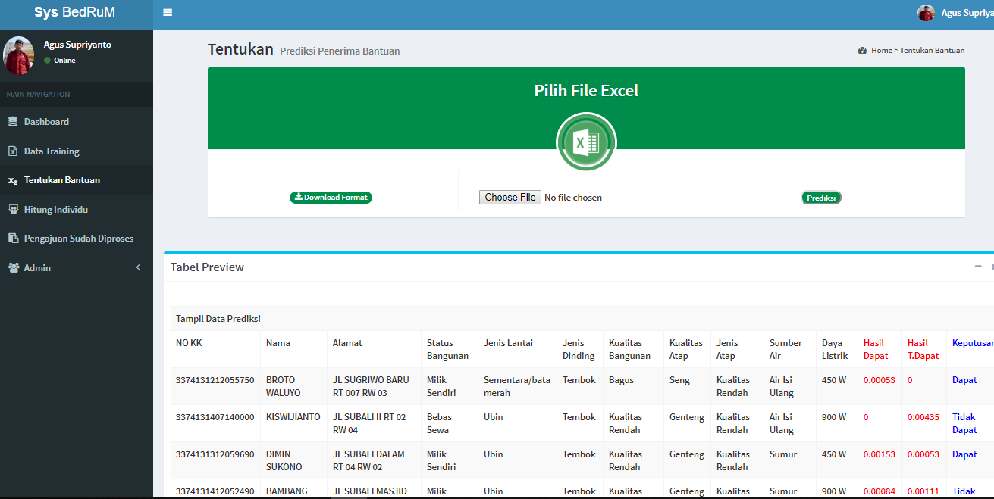

Gambar 5.7 Halaman Penentuan Dengan Menggunakan File .xlsx

**Halaman Penentuan Bantuan Data Tunggal**

Menu Hitung Individu berfungsi untuk melakukan perhitungan klasifikasi data tunggal. Penggunannya dengan mengisikan data ke form, kemudian memilih tombol prediksi. Gambar 5.8 merupakan tampilan untuk menentukan bantuan dengan data tunggal.

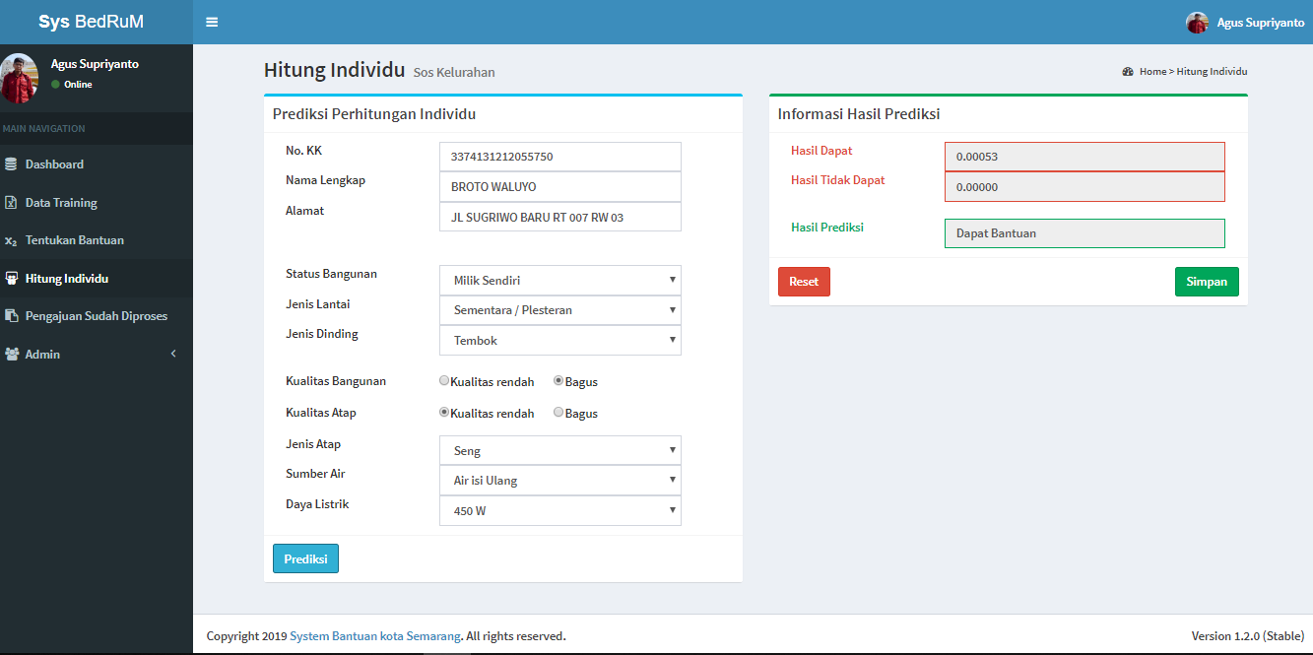

Gambar 5.8 Halaman Penentuan Data Tunggal Individu

* 1. **Halaman Data Warga Sudah Selesai Klasifikasi**

Halaman ini berfungsi sebagai tempat menampilkan semua data pengajuan yang sudah di klasifikasi dengan data tunggal maupun yang melalui import excel. Gambar 5.9 merupakan halaman data sudah di proses klasifikasi.

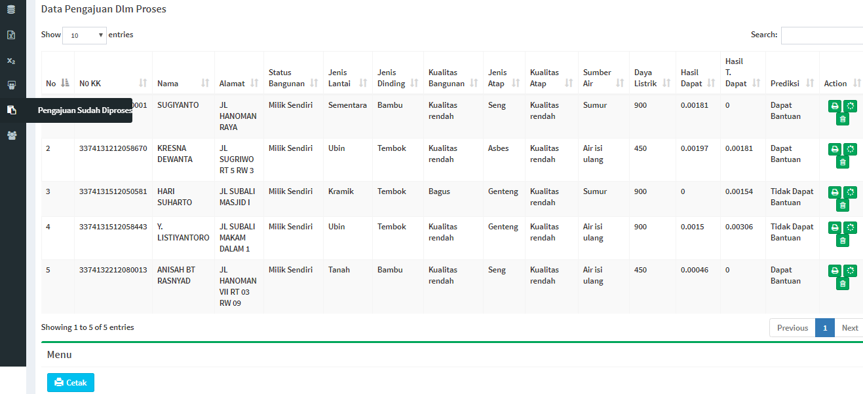

Gambar 5.9 Halaman Data Sudah Proses Klasifikasi

* + 1. **Hasil Cetak Laporan Kelurahan**

Tampilan hasil cetak laporan semua data yang sudah di klasifikasi untuk arsip Kelurahan. Gambar 5.10 merupakan hasil cetak laporan data yang sudah diklasifikasi.

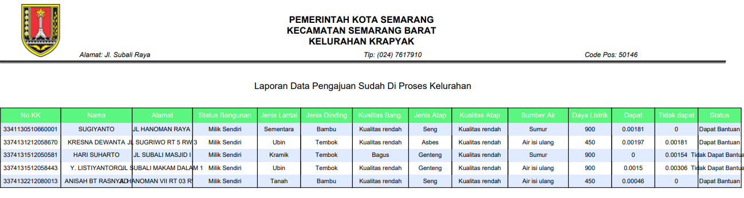

Gambar 5.10 Tampilan Hasil Cetak Laporan Bantuan Di Kelurahan

**5.1.11 Hasil Cetak Laporan Kelurahan Data Tunggal Atau Individu**

Tampilan hasil cetak laporan perindividu yang sudah di klasifikasi untuk arsip Kelurahan. Gambar 5.11 merupakan hasil cetak laporan data per individu.

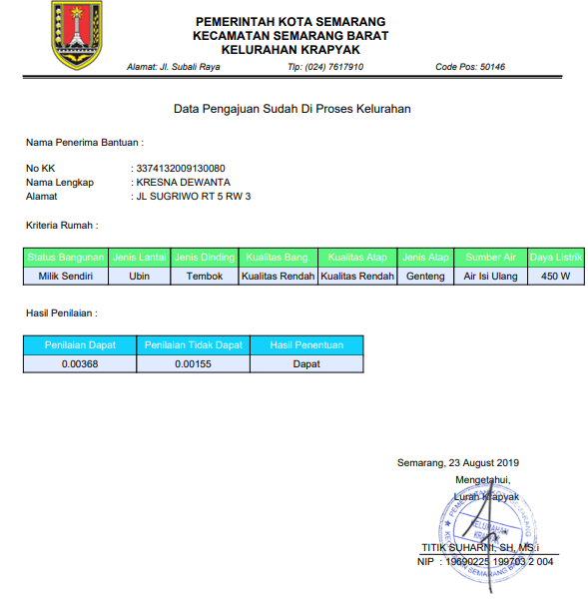

Gambar 5.11 Tampilan Hasil Cetak Laporan Bantuan Di Kelurahan Perorangan

* + - 1. **Tampilan Dashboard Admin DINSOS**

Halaman ini Admin bisa mengetahui data yang sudah masuk ke sistem DINSOS , mengetahui jumlah data bantuan yang belum diapprove dan sudah. Gambar 5.12 merupakan tampilan halaman dashboard DINSOS.

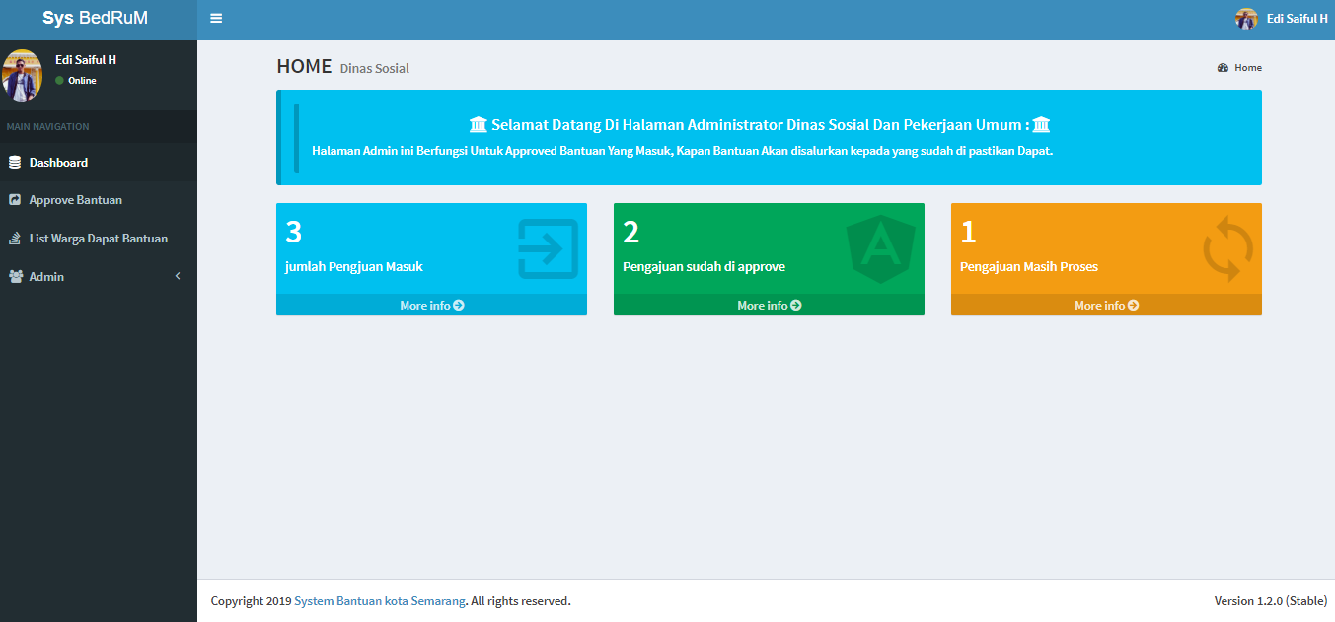

Gambar 5.12 Halaman Daashboard Admin DINSOS

* + - * 1. **Tampilan Halaman *Approve***

Halaman ini digunakan untuk *approve* bantuan yang sudah masuk. Menentukan kapan tanggal sosialisasi dan tanggal renovasi rumah yang mendapatkan bantuan. Gambar 5.13 merupakan tampilan halaman *approve* bantuan.

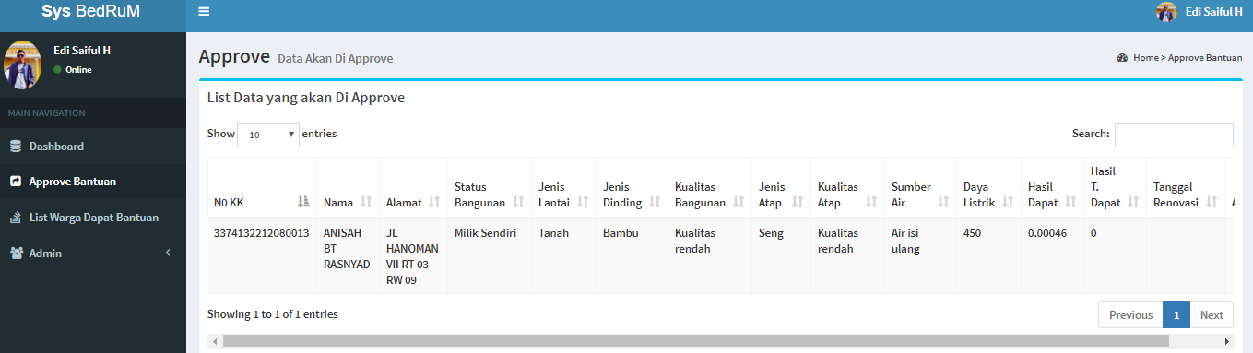

Gambar 5.13 Tampilan Halaman *Approve* Bantuan

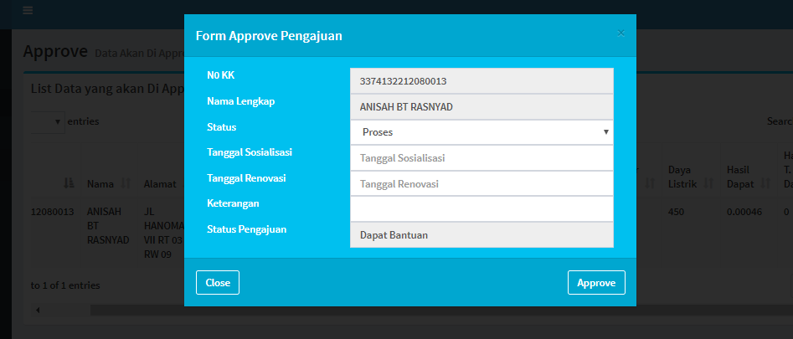

Gambar 5.14 Tampilan Form *Approve* Bantuan

**Tampilan List Warga Dapat Bantuan**

Halaman ini menampilkan data yang sudah di *approve* dihalaman ini juga terdapat menu cetak laporan dan hapus data. Gambar 5.15 merupakan tampilan halaman data bantuan sudah *approved*.

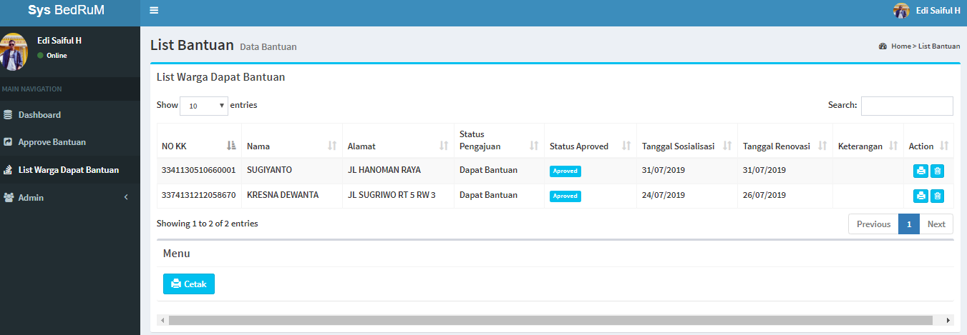

Gambar 5.15 Tampilan Halaman Data Bantuan *approved*.

**Hasil Cetak Laporan DINSOS**

Tampilan hasil cetak laporan semua data yang sudah di approve. Gambar 5.16 merupakan hasil cetak laporan data yang sudah di approve.

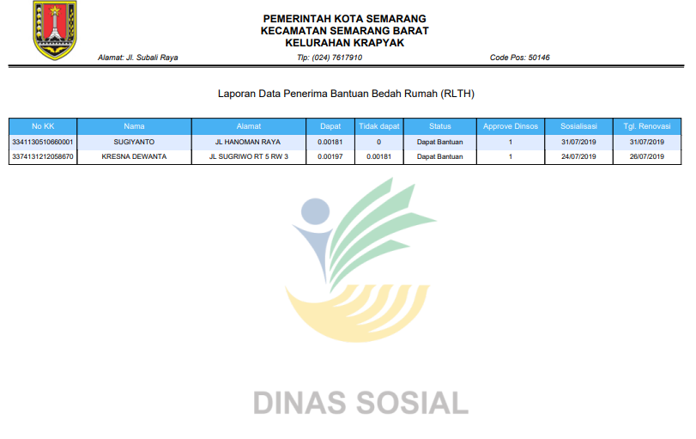

Gambar 5.16 Cetak Laporan Data Sudah Di Approve

**Hasil Cetak Laporan DINSOS Per Individu**

Tampilan hasil cetak laporan per individu yang sudah di *approve* untuk arsip Dinsos. Gambar 5.17 merupakan hasil cetak laporan data per individu.

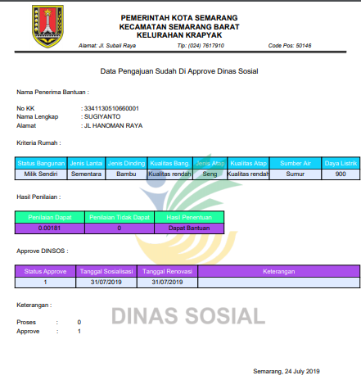

Gambar 5.17 Hasil Cetak Laporan DINSOS Data Per Individu

1. **Implementasi Database**

Implementasi database dalam system penentuan bantuan bedah rumah (RTLH) di Kelurahan Krapyak terdiri dari 4 tabel, yaitu tabel admin, tabel data_training, tabel hasil_testing dan table *approve*.

* + 1. **Tabel admin**

Tabel admin berisi data-data admin yang digunakan untuk masuk ke sistem.

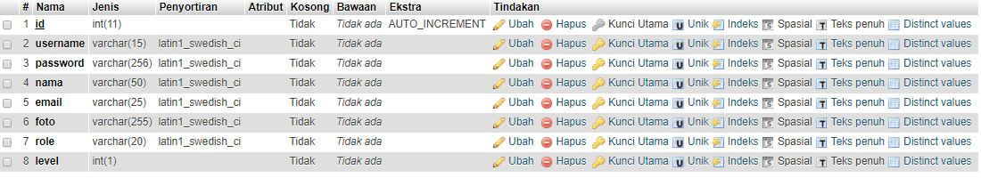

Gambar 5.18 Tabel admin

* + 1. **Tabel *data_training***

Tabel data_training berisi data dataset (training) yang digunakan sebagai acuan perhitungan klasifikasi sistem penentuan bantuan bedah rumah (RTLH).

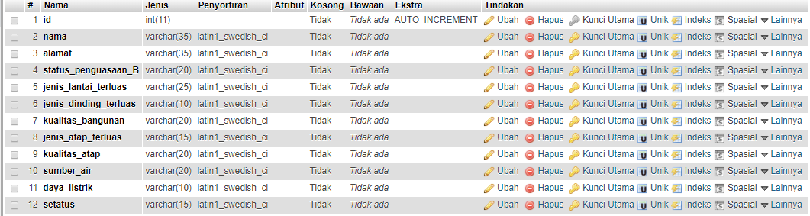

Gambar 5.19 Tabel data_training

* + 1. **Tabel hasil_*testing***

Tabel ini digunakan untuk tempat menyimpan data yang sudah diklasifikasi.

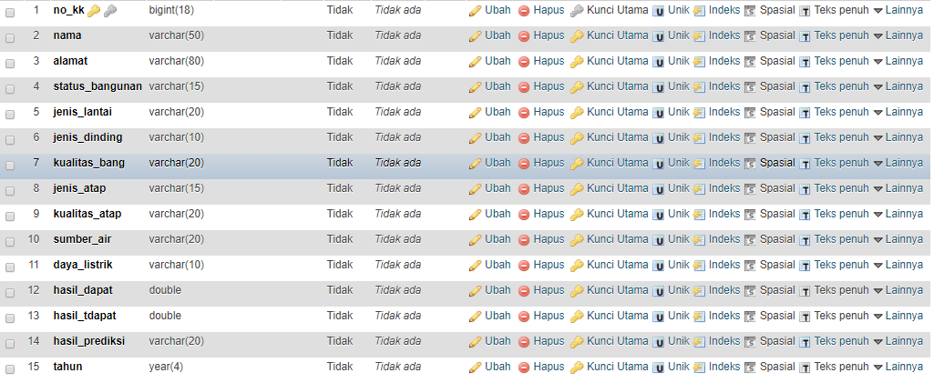

Gambar 5.20 Tabel hasil_testing

* + 1. **Tabel Approve**

Tabel ini digunakan untuk tempat menyimpan data yang sudah di Approve.

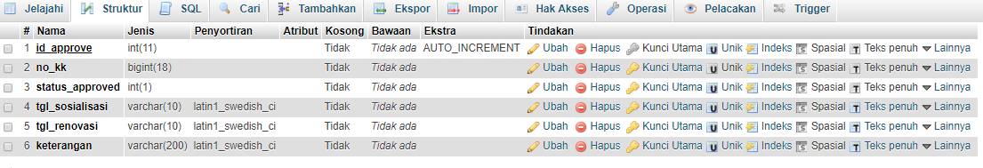

Gambar 5.21 Tabel Approve

* 1. **Implementasi Perhitungan Klasifikasi**

Pada bab sebelumnya telah dilakukan perhitungan klasifikasi menggunakan 70 record data training dan 10 record data uji. Perhitungan tersebut digunakan sebagai acuan untuk perhitungan data uji lainnya. Pada bagian ini akan dibahas mengenai implementasi perhitungan klasifikasi penentuan bantuan bedah rumah (RTLH) di Kelurahan Krapyak dengan algoritma Naïve Bayes pada perhitungan manual data uji dan perhitungan pada sistem.

* 1. **Penghitungan Manual Untuk Menguji Hasil Dengan sistem**

Untuk menguji hasil data testing dengan hasil dari sistem menggunakan 10 record yang kemudian dihitung manual dan dibandingkan dengan hasil yang di peroleh dari sistem. Berikut adalah gambar 5.22 merupakan 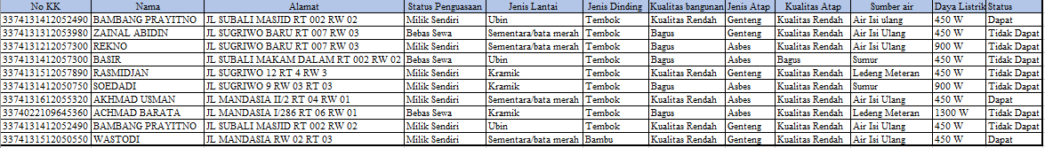tabel data testing.

Gambar 5.22 Data *Testing*

Table 5.1 merupakan table hasil perhitungan manual menggunakan algoritma naïve bayes klasifikasi.

Hasil perhitungan klasifikasi data uji menggunakan excel atau manual yang akan dicocokan nilai probabilitasnya dengan penghitungan dengan sistem.

Tabel 5.1 Hasil Perhitungan Klasifikasi Data Uji

|  |  |  |  |  |  |
| --- | --- | --- | --- | --- | --- |
| No | No. KK | Nama | Nilai Probabilitas | | Kesimpulan |
| Dapat | Tidak Dapat |
| 1 | 3374131412052490 | BAMBANG PRAYITNO | 0,00368 | 0,00155 | Dapat |
| 2 | 3374131312053980 | ZAINAL ABIDIN | 0,00000 | 0,00130 | Tidak Dapat |
| 3 | 3374131212057300 | REKNO | 0,00034 | 0,00278 | Tidak Dapat |
| 4 | 3374131412057300 | BASIR | 0,00000 | 0,00065 | Tidak Dapat |
| 5 | 3374131512057890 | RASMIDJAN | 0,00000 | 0,00246 | Tidak Dapat |
| 6 | 3374131412050750 | SOEDADI | 0,00000 | 0,00142 | Tidak Dapat |
| 7 | 3374131612055320 | AKHMAD USMAN | 0,00843 | 0,00129 | Dapat |
| 8 | 3374022109645360 | ACHMAD BARATA | 0,00000 | 0,00028 | Tidak Dapat |
| 9 | 3374131412052490 | DELTA VIRGONITA | 0,00000 | 0.00317 | Tidak Dapat |
| 10 | 3374131512050550 | WASTODI | 0,00607 | 0,00002 | Dapat |

**5.3.2 Pengujian *Data Testing* Menggunakan Sistem**

Gambar 5.23 memperlihatkan hasil yang di klasifikasi menggunakan sistem yang mengambil dari data testing yang sudah disiapkan yaitu “data latih untuk uji.xlsx” yang selanjutnya akan di tampilkan pada halaman prediksi penerima bantuan. Berikut adalah hasil perediksi nilai probabilitas dari sistem.

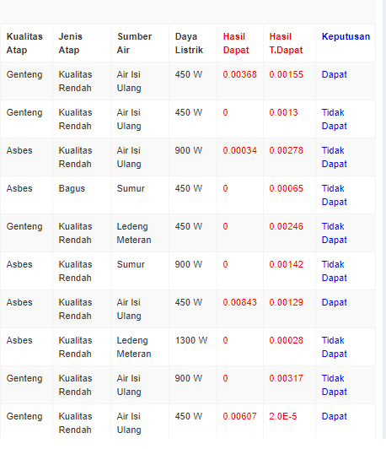

Gambar 5.23 Hasil Klasifikasi Dengan Sistem

Pada gambar 5.23 menunjukan penghitungan menggunakan sistem kemudian dibandinggkan nilai probabilitasnya dengan penghitungan manual, didapatkan hasil nilai probabilitasnya sama dengan hasil probabilitas disistem dan mendapatkan label 7 record dengan hasil tidak dapat dan 3 record dengan hasil dapat. Bisa disimpulkan bahwa hasil perhitungan probabilitas manual dengan sistem hasilnya sama.

Berikut adalah Perhitungan akurasi membandingkan hasil sebenarnya dengan hasil dari sistem.

|  |  |  |  |
| --- | --- | --- | --- |
| Hasil Aktual | Hasil Klasifikasi | | |
|  | Dapat | Tidak Dapat  FN  TP |
| Dapat | 3  FP | 0  TN |
| Tidak Dapat | 0 | 7 |

Presisi = = = 1 x 100% = 100 %

Recall = = = 1 x 100% = 100 %Akurasi = = = =1 x 100% = 100 %Jadi akurasi yang di dapat adalah 100%

Kemudian di uji dengan menggunakan Rapidminer diperoleh hasil seperti di tunjukan pada gambar 5.24

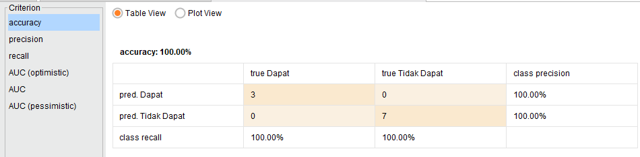

Gambar 5.24 Hasil Perhitungan akurasi menggunakan Rapidminer

Pada gambar 5.24 diperoleh hasil:

Presisi: 100%

Recall: 100%

Akurasi: 100%

* 1. **Pengujian Sistem**

Pengujian sistem merupakan proses pengujian sistem perangkat keras dan lunak untuk menentukan apakah sistem tersebut cocok dan sesuai dengan yang diinginkan penguji. Pengujian dilakukan dengan melakukan percobaan untuk melihat kemungkinan kesalahan yang terjadi dari setiap proses.

Adapun pengujian yang digunakan adalah *Black Box.* Pengujian *Black Box*  yaitu menguji perangkat dari segi sepesifikasi fungsional tanpa menguji design dan code program. Pengujian dimaksudkan untuk mengetahui apakah fungsi-fungsi sudah berjalan sesuai dengan keinginan. Dalam melakukan pengujian, tahapan yang dilakukan adalah melakukan pengujian di fungsi penentuan bantuan dengan banyak data.

* + 1. **Pengujian Black Box**

Pengujian black box dilakukan untuk memastikan masukan (input) akan menjalankan proses yang tepat dan menghasilkan keluaran (output) yang sesuai dengan rancangan.

1. Pengujian Halaman Tentukan Bantuan

Berikut adalah tabel pengujian menu tentukan bantuan dengan banyak data.

Tabel 5.2 Pengujian menu tentukan bantuan

|  |  |  |  |
| --- | --- | --- | --- |
| **Skenario Uji** | **Hasil Yang Diharapkan** | **Hasil Aktual** | **Kesimpulan** |
| Pilih menu tentukan bantuan | Sistem akan menampilkan halaman untuk menentukan bantuan yang memiliki tombol download format, pilih file excel dan prediksi | Sesuai | Valid |
| Menekan tombol download format | Sistem akan mendownload file excel yang isinya format tabel untuk menentukan bantuan | Sesuai | Valid |
| Tidak memilih file excel kemudian menekan tombol prediksi | Sistem akan menampilkan pesan “*You did not select a file to upload*” | Sesuai | Valid |

Tabel 5.2 Pengujian menu tentukan bantuan (Lanjutan)

|  |  |  |  |
| --- | --- | --- | --- |
| **Skenario Uji** | **Hasil Yang Diharapkan** | **Hasil Aktual** | **Kesimpulan** |
| Memilih tombol prediksi | Sistem akan menampilkan tabel hasil prediksi sesuai data yang ada di file excel | Sesuai | Valid |
| Memilih tombol*cencel* | Sistem akan mereset tampilan sesuai tampilan awal halaman tentukan bantuan | Sesuai | Valid |
| Memilih tombol simpan | Sistem akan menampilkan pesan / *alert* data prediksi berhasil disimpan | Sesuai | Valid |

1. Pengujian Halaman Login

Tabel 5.3 Pengujian Halaman Login

|  |  |  |  |
| --- | --- | --- | --- |
| **Skenario Uji** | **Hasil Yang Diharapkan** | **Hasil Aktual** | **Kesimpulan** |
| Mengosongkan textfield Username dan Password, lalu memilih tombol Login | Sistem akan menolak akses login Sesuai | Sesuai | Valid |
| Hanya mengisi textfield Username, lalu memilih tombol Login | Sistem akan menolak akses login | Sesuai | Valid |
| Hanya mengisi textfield Password, lalu memilih tombol Login | Sistem akan menolak akses login | Sesuai | Valid |

Tabel 5.3 Pengujian Halaman Login (Lanjutan)

|  |  |  |  |
| --- | --- | --- | --- |
| **Skenario Uji** | **Hasil Yang Diharapkan** | **Hasil Aktual** | **Kesimpulan** |
| Mengisi textfield Username dan Password tidak sesuai dengan database, lalu memilih tombol Login | Sistem akan menolak akses login dan menampilkan pesan “Username atau password salah” | Sesuai | Valid |
| Mengisi textfield Username dan Password sesuai dengan database, lalu memilih tombol Login | Sistem akan menerima akses login dan menampilkan halaman dashboard seseai admin yang login | Sesuai | Valid |

1. Pengujian Menu Data *Training*

Tabel 5.4 Pengujian Menu Data *Training*

|  |  |  |  |
| --- | --- | --- | --- |
| **Skenario Uji** | **Hasil Yang Diharapkan** | **Hasil Aktual** | **Kesimpulan** |
| Pilih tombol Tambah Data | Sistem akan menampilkan form modal tambah data | Sesuai | Valid |
| Pilih icon Edit | Sistem akan menampilkan form modal edit | Sesuai | Valid |
| Pilih icon Delete | Sistem akan menampilkan alert hapus data dan kemudian data terhapus | Sesuai | Valid |

1. Pengujian Halaman Hitung Individu

Tabel 5.5 Pengujian Halaman Hitung Individu

|  |  |  |  |
| --- | --- | --- | --- |
| **Skenario Uji** | **Hasil Yang Diharapkan** | **Hasil Aktual** | **Kesimpulan** |
| Pilih Menu Hitung | Sistem akan menampilkan form perhitungan individu | Sesuai | Valid |
| Isikan form sesuai kriteria kemudian pilih prediksi | Sistem akan menampilkan hasil prediksi | Sesuai | Valid |
| Pilih tombol simpan | Sistem akan menyimpan data dan menampilkan alert data tersimpan | Sesuai | Valid |
| Pilih tombol reset | Sistem akan mengosongkan form | Sesuai | Valid |

1. Pengujian Halaman Data Sudah diklasifikasi

Tabel 5.6 Pengujian Halaman Data Sudah diklasifikasi

|  |  |  |  |
| --- | --- | --- | --- |
| **Skenario Uji** | **Hasil Yang Diharapkan** | **Hasil Aktual** | **Kesimpulan** |
| Pilih tombol cetak | Sistem akan menampilkan priview hasil cetak semua data | Sesuai | Valid |
| Pilih icon Delete | Sistem akan menampilkan alert hapus data dan kemudian data terhapus | Sesuai | Valid |

Tabel 5.6 Pengujian Halaman Data Sudah diklasifikasi (Lanjutan)

|  |  |  |  |
| --- | --- | --- | --- |
| **Skenario Uji** | **Hasil Yang Diharapkan** | **Hasil Aktual** | **Kesimpulan** |
| Pilih icon edit | Sistem akan modal form edit | Sesuai | Valid |
| Pilih icon cetak | Sistem akan menampilkan priview hasil cetak berdasarkan record | Sesuai | Valid |

1. Pengujian Halaman Tambah Admin

Tabel 5.7 Pengujian Halaman Tambah Admin

|  |  |  |  |
| --- | --- | --- | --- |
| **Skenario Uji** | **Hasil Yang Diharapkan** | **Hasil Aktual** | **Kesimpulan** |
| Mengisikan username yang sudah ada | Sistem akan menapilkan pesan username sudah dipakai | Sesuai | Valid |
| Mengisikan email yang sudah ada | Sistem akan menapilkan pesan email sudah dipakai | Sesuai | Valid |
| Mengisikan password yang tidak sama dengan password awal | Sistem akan menapilkan pesan password harus sama | Sesuai | Valid |
| Semua form terisi dengan benar | Sistem menyimpan data admin baru | Sesuai | Valid |

1. Pengujian List Data Admin

Tabel 5.8 Pengujian List Data Admin

|  |  |  |  |
| --- | --- | --- | --- |
| **Skenario Uji** | **Hasil Yang Diharapkan** | **Hasil Aktual** | **Kesimpulan** |
| Pilih tombol list data admin | Sistem akan menampilkan data admin sesuai data yang login | Sesuai | Valid |
| Pilih icon Delete | Sistem akan menampilkan alert hapus data dan kemudian data terhapus | Sesuai | Valid |

1. Pengujian Halaman Utama Untuk Warga

Tabel 5.9 Pengujian Halaman Utama Untuk Warga

|  |  |  |  |
| --- | --- | --- | --- |
| **Skenario Uji** | **Hasil Yang Diharapkan** | **Hasil Aktual** | **Kesimpulan** |
| Pilih tombol cek status bantuan | Sistem akan menampilkan form modal pencarian | Sesuai | Valid |
| Memasukan nomer KK kemudian menekan tombol cari | Sistem akan menampilkan daftar nama yang di cari | Sesuai | Valid |
| Menekan icon detail pemohon | Sistem akan menampilkan detail penerima bantuan | Sesuai | Valid |
| Menekan icon cetak | Sistem akan menampilkan privew hasil cetak pdf | Sesuai | Valid |

* + 1. **Pengujian White Box**

Pengujian White Box merupakan pengujian yang dilakukan terhadap kode program untuk melihat ada atau tidaknya kesalahan pada modul program. Pengujian White Box pada sistem penentuan bantuan bedah rumah (RLTH) di Kelurahan Krapyak adalah sebagai berikut:

1. Diagram Alir (*Flowchart*)

Mulai

Halaman Tentukan Bantuan, pilih file excel yang ingin di klasifikasi

Pilih Prediksi

Hasil Prediksi

*Cancel*

Simpan

Ya

Selesai

Gambar 5.25 Diagram (*Flowchart*) Pengujian *White Box*

1. *Listing* Program Halaman Tentukan Bantuan.php

<?php

defined('BASEPATH') OR exit('No direct script access allowed');

class tentukan_bantuan extends AUTH_Controller {

1

private $filename = "import_data";

var $template='template/index';

public function __construct(){

parent::__construct();

$this->load->model('M_bantuan');

$this->load->helper('url');}

function index()

{

$data['content'] = 'admin/bantuan';

2

$data['userdata'] = $this->userdata;

$this->load->view($this->template, $data);

}

public function form(){

$data = array();

if(isset($_POST['preview'])){

$upload = $this->M_bantuan->upload_file($this->filename);

if($upload['result'] == "success"){

APPPATH.'third_party/PHPExcel/PHPExcel.php';

3

$excelreader = new PHPExcel_Reader_Excel2007();

$loadexcel = $excelreader->load('excel/'.$this->filename.'.xlsx');

$sheet = $loadexcel->getActiveSheet()->toArray(null, true, true ,true);

$data['sheet'] = $sheet;

}else{ // Jika proses upload gagal

$data['upload_error'] = $upload['error'];

}

3

}

$this->load->model('m_array');

$training = $this->m_array;

$training->parameter('status_penguasaan_B',

4

'jenis_lantai_terluas',

'jenis_dinding_terluas',

'kualitas_bangunan',

'jenis_atap_terluas',

'kualitas_atap',

'sumber_air',

'daya_listrik',

'setatus');

$training->Get();

$this->load->library('naive_bayes');

$bayes = $this->naive_bayes;

$bayes->data = $training->tampil_data();

$bayes->data_kategori = $training->tampil_data_kategori();

$bayes->set_class('setatus');

$data['userdata'] = $this->userdata;

$data['content'] = 'admin/bantuan';

$data['naive'] = $bayes;

$this->load->view($this->template, $data);

}

function simpan(){

$no_kk = $_POST['no_kk'];

$nama = $_POST['nama'];

$alamat = $_POST['alamat'];

5

$status_bangunan = $_POST['status_bangunan'];

$jenis_lantai = $_POST['jenis_lantai'];

$jenis_dinding = $_POST['jenis_dinding'];

$kualitas_bang = $_POST['kualitas_bang'];

$kualitas_atap = $_POST['kualitas_atap'];

$jenis_atap = $_POST['jenis_atap'];

$sumber_air = $_POST['sumber_air'];

$daya_listrik = $_POST['daya_listrik'];

$dapat = $_POST['dapat'];

$tidak_dapat = $_POST['Tidak_Dapat'];

$status = $_POST['Status'];

$data = array();

for($i = 0; $i<count($no_kk); $i++){

array_push($data, array(

'no_kk'=>$no_kk[$i],

'nama'=>$nama[$i],

'alamat'=>$alamat[$i],

'status_bangunan'=>$status_bangunan[$i],

'jenis_lantai'=>$jenis_lantai[$i],

'jenis_dinding'=>$jenis_dinding[$i],

'kualitas_bang'=>$kualitas_bang[$i],

'kualitas_atap'=>$kualitas_atap[$i],

'jenis_atap'=>$jenis_atap[$i],

'sumber_air'=>$sumber_air[$i],

'daya_listrik'=>$daya_listrik[$i],

'hasil_dapat'=>$dapat[$i],

5

'hasil_tdapat'=>$tidak_dapat[$i],

'hasil_prediksi'=>$status[$i]

));

}

$this->M_bantuan->insert_multiple($data);

redirect('tampil_terproses');

6

}

}

1. *Flow Graph* Halaman Tentukan Bantuan.php

Alur pada flowgraph form login ditunjukkan pada gambar 5.26 berikut ini:

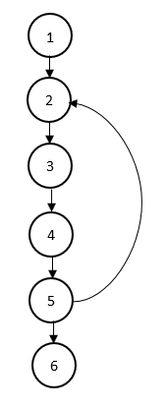

Gambar 5.26 Flow Graph

1. *Cyclomatic Complexity*

Kompleksitas siklomatik atau *Cyclomatic Complexity* merupakan pengukuran terhadap kompleksitas logis suatu program yang dilakukan secara kuantitatif. Berikut ini perhitungan kompleksitas siklomatik pada system penentuan bantuan bedah rumah (RLTH) di Kelurahan Krapyak.

Diketahui:

Region (R) = 2

Node (N) = 6

Edge (E) = 6

Perhitungan :

V(G) = (E – N) + 2

= (6 – 6) + 2

= 2

Keterangan :

V(G) : Kompleksitas siklomatik

E : Jumlah edge flowgraph

N : Jumlah node flowgraph

Jadi, kompleksitas siklomatik pada flowgraph sistem penentuan bantuan bedah rumah (RLTH) di Kelurahan Krapyak adalah 2

1. Pengujian *Basis Path*

Jalur 1 : 1-2-3-4-5-6

Jalur 2 : 1-2-3-4-5-2

Hasil pengujian basis path dapat dilihat pada tabel 5.2 berikut ini:

Tabel 5.10 Pengujian Basis *Path*

|  |  |  |  |  |  |
| --- | --- | --- | --- | --- | --- |
| No | Jalur | Kasus Uji | Hasil diharapkan | Hasil Aktual | Keterangan |
| 1 | 1-2-3-4-5-6 | Menentukan bantuan dan hasil prediksi di simpan | Data berhasil di perediksi dan disimpan | Data berhasil di perediksi dan disimpan | Berhasil |
| 2 | 1-2-3-4-5-2 | Menentukan bantuan tanpa menyimpan hasil prediksi | Data berhasil diprediksi dan tidak disimpan | Data berhasil diprediksi dan tidak disimpan | Berhasil |

**Pemeliharaan Sistem**

Pemeliharaan merupakan tahap pengoperasian program dengan kasus yang sebenarnya dan dapat berupa penyesuaian atau perubahan karena diadaptasi dengan situasi yang sebenarnya. Pemeliharaan terhadap sistem yang dimaksud adalah:

1. Apabila terjadi *error* ketika menjalankan sistem, maka pemeliharaan yang dilakukan adalah dengan mengulangi menjalankan sistem dan menggunakan perangkat keras (*hardware*) sesuai spesifikasi yang direkomendasikan.
2. Melakukan perbaikan jika sistem mengalami kesalahan dalam program atau kelemahan yang tidak terdeteksi pada tahap pengujian sistem.
3. Melakukan scan virus dan malware pada komputer yang digunakan, serta melakukan *backup* data.
4. Menyediakan paket instalasi untuk proses implementasi sistem sehingga apabila terjadi kesalahan atau kegagalan sistem, pengguna dapat menghapus instalasi yang rusak dan menginstal ulang sistem.
5. Melakukan modifikasi sistem apabila terjadi peningkatan sistem setelah berjalannya waktu

**BAB VI**

**PENUTUP**

* 1. **Kesimpulan**

Berdasarkan hasil penelitian yang telah dilakukan, dapat disimpulkan bahwa sistem penentuan bantuan bedah rumah (RTLH) di Kelurahan Krapyak:

1. Mampu mengklasifikasikan data warga ke dalam kategori dapat dan tidak dapat menggunakan algoritma Naïve Bayes berdasarkan data warga yang sudah ada dan di uji menggunakan Rapidminer diperoleh presisi 100%, recall 100%, akurasi 100%
2. Pembuatan sistem penentuan bantuan bedah rumah (RTLH) ini dibuat karena didasari pada latar belakang tempat yang belum memiliki sistem di penentuan bantuan, keluh kesah masyarakat tentang lamanya waktu approve dan masyarakat tidak mengetahui perkembangan permohonan bantuan yang di ajukan.
3. Dengan adanya sistem ini warga yang sudah di pastikan mendapat bantuan bisa secara langsung memantau perkembangan lewat system yang di sediakan untuk warga.
   * 1. **Saran**

Adapun saran-saran yang ingin disampaikan penulis dibagian akhir laporan ini, sebagai berikut:

1. Pembuatan sistem penentuan bantuan bedah rumah (RTLH) diharapkan dapat digunakan di Kelurahan Krapyak bisa digunakan di seluruh Indonesia.
2. Pengembangan sistem dapat dilakukan dengan menerapkan algoritma lain dalam data mining.
3. Pada halaman client/warga di tambahi halaman pengaduan layanan dan detail anggaran yang di belanjakan untuk renovasi rumah.